Razítko pracoviště

Informovaný souhlas pacienta/zákonného zástupce

s operačním výkonem

Příjmení:
Jméno:
RČ pacienta:

1. Název zdravotního výkonu:
- zavedení nebo výměna zevní komorové drenáže (ZKD)
nebo
- zavedení Ommaya rezervoáru
nebo
- extrakce Ommaya rezervoáru (pro infekci, nefunkčnost, plánované zrušení)

2. Diagnóza, která vede k provedení zdravotního výkonu:
- hydrocefalus (vrozený, posthemoragický, obstrukční, postinfekční), infekce moku při zavedené ZD nebo Ommaya rezervoáru, onkologická léčba s cílem podávání cytostatik
- krvácení do komorového systému

3. Informace o potřebném léčebném výkonu, včetně údaje o jeho účelu, povaze a následcích:
Cílem zavedení zevní komorové drenáže nebo Ommaya rezervoáru je odvádění mozkomíšního moku z komorového systému mozku v situaci, kdy mok není vstřebáván v likvorovém systému přirozenou cestou a dochází tak k jeho městnání v komorovém systému z tlakem na okolní mozkovou tkáň (hydrocefalus - vrozený, posthemoragický, obstrukční, postinfekční) případně plánovaná onkologická léčba s cílem podávání cytostatik intratekálně (do mokových cest), krvácení do komorového systému. Výkon se provádí v celkové anestezii na operačním sále pod clonou antibiotik. Z malého řezu (ZD – rovný řez, rezervoár – obloučkovitý řez) na hlavě ve vlasové části /většinou v čelní oblasti vpravo nebo i vlevo, výjimečně na záhlaví/ se provede otvor v kosti a do mozkové komory se zavede komorový katétr který se napojuje na zevní drenážní systém, případně se napojuje na rezervoár umístěný v podkoží. Doba trvání operace cca ½-1 hodinu. Pooperační péče je na JIP NCH (jednotce intenzivní péče Neurochirurgické kliniky dětí a dospělých 2.LF UK a FN v Motole). Při již zavedené ZKD v případě prokázané infekce je nutno ZKD vyměnit a zavést novou. Postup operace je stejný jako při primozavedení. Zrušení ZD je možno provést na lůžku pacienta. Odstranění Ommaya rezervoáru (pro infekci, nefunkčnost, plánované zrušení) je nutno provést rovněž operačně na sále. Z původního obloučkovitého řezu se rezervoár extrahuje a rána uzavře po vrstvách.

4. Rizika zdravotního výkonu:
zejména
- obecná rizika celkové anestézie
- krvácení
- infekce
- špatné hojení rány

5. Alternativy zdravotního výkonu:
- nejsou žádná alternativní řešení

6. Údaje o možném omezení v obvyklém způsobu života a v pracovní schopnosti po provedení příslušného zdravotního výkonu, lze-li takové omezení předpokládat; v případě možné nebo očekávané změny zdravotního stavu též údaje o změnách zdravotní způsobilosti:

Předpokládaná doba hospitalizace:
- 14-60 dní

Předpokládaná doba trvání pracovní neschopnosti (předpokládaná doba, po kterou pacient nebude schopen vykonávat své studium):

- 60-90 dní

Předpokládaná omezení v běžném způsobu života:
- pokud nenastanou komplikace, nepředpokládá se omezení

Předpokládané změny zdravotní způsobilosti (vyplnit individuálně):

7. Údaje o léčebném režimu a preventivních opatřeních, která jsou vhodná, o provedení kontrolních zdravotních výkonů:
- dodržování sterility
- péče o zevní komorovou drenáž
- vyšetřování parametrů moku
- rezervoár je třeba pravidelně punktovat
- většinou z důvodu hydrocefalu je třeba následné převedení na VP nebo VA zkrat

8. Záznam o poučení pacienta/zákonného zástupce pacienta, jemuž bude implantován zdravotnický prostředek

Lékař prohlašuje, že poskytl pacientovi/zákonnému zástupci pacienta podrobnou informaci obsahující údaje, které umožňují identifikaci zdravotnického prostředku (včetně jeho příslušenství), který bude u pacienta implantován, spolu s pokyny týkajícími se bezpečnosti pacienta a jeho chování, včetně toho, kdy má pacient vyhledat lékaře a kterým vlivům prostředí by se neměl vystavovat vůbec nebo jen při dodržování vhodných preventivních opatření.

9. Odpovědi na doplňující otázky pacienta/zákonného zástupce pacienta:

Prohlášení lékaře:

Prohlašuji, že jsem výše uvedeného pacienta/zákonného zástupce pacienta srozumitelným způsobem a v dostatečném rozsahu informoval o jeho zdravotním stavu/o zdravotním stavu osoby jím zastupované a o veškerých shora uvedených skutečnostech, o navrženém individuálním léčebném postupu a všech jeho změnách, včetně upozornění na možné komplikace. Pacient/zákonný zástupce pacienta byl seznámen s plánovaným způsobem anestézie (sedace), bude-li použita.

V Praze, dne……………. ……………………………
Podpis a jmenovka lékaře

Prohlášení a souhlas pacienta/zákonného zástupce pacienta:

Já, níže podepsaný, prohlašuji, že jsem byl lékařem srozumitelně a v dostatečném rozsahu informován o svém zdravotním stavu/o zdravotním stavu osoby mnou zastupované a o veškerých shora uvedených skutečnostech. Údaje a poučení mi byly lékařem sděleny a vysvětleny, porozuměl jsem jim a měl jsem možnost klást doplňující otázky, které mi byly lékařem srozumitelně zodpovězeny. Na základě poskytnutých informací a po vlastním zvážení souhlasím s provedením zdravotního výkonu/souhlasím s provedením zdravotního výkonu u osoby mnou zastupované, případně s použitím uvedené anestézie (sedace), včetně provedení dalších zdravotních výkonů, pokud by jejich neprovedení bezprostředně ohrozilo můj život nebo zdraví/život nebo zdraví osoby mnou zastupované.
Současně také prohlašuji, že jsem lékaři sdělil všechny mně známé důvody, které by mohly zkomplikovat klidný průběh zdravotního výkonu (zejména užívané léky, alergie a všechna přidružená onemocnění).

Pro zákonného zástupce pacienta:
Jako zákonný zástupce nezletilého pacienta nebo pacienta zbaveného způsobilosti k právním úkonům prohlašuji, že veškeré shora uvedené informace byly poskytnuty rovněž tomuto pacientovi (za podmínky, je-li k tomu pacient přiměřeně rozumově a volně vyspělý).
Pokud pacientovi nebyly takové informace poskytnuty, uvede se důvod jejich neposkytnutí:
…………………………………………………………………………………………………..…………………………………………………………………………………………………..

Verifikační záznam

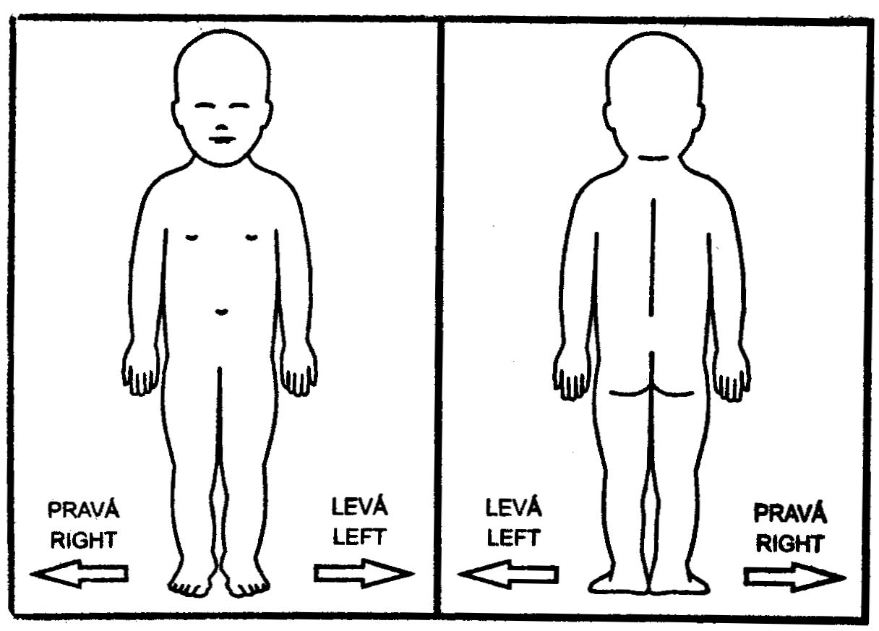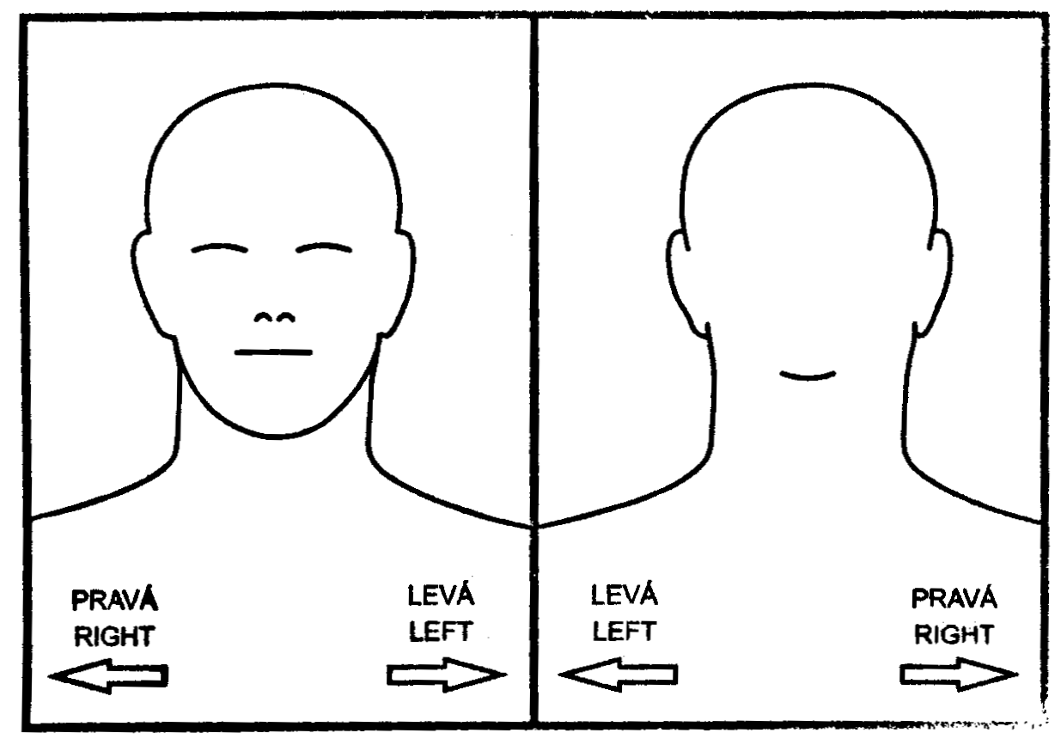

V Praze, dne……………

…………………………… NEBO ………………………….....
Podpis zákonného zástupce pacienta Podpis pacienta *

Identifikace zákonného zástupce pacienta:

1) Jméno a příjmení: .……………………...……………….Datum narození: .……………….
Vztah k pacientovi: .…………………………………………………………………………….

* Nezletilému pacientovi lze zdravotní služby poskytnout na základě jeho souhlasu, jestliže je provedení takového úkonu přiměřené jeho rozumové a volní vyspělosti odpovídající jeho věku. U pacienta zbaveného způsobilosti k právním úkonům se postupuje obdobně, nezohledňuje se však věk pacienta.

